Сигнал о пожаре на Чернобыльской атомной станции
26 апреля 1986 - произошел взрыв на Чернобыльской атомной станции, которая расположена в 130 км от Киева. В результате взрыва была разрушена активная зона реактора блока № 4. Общая площадь загрязнения сельскохозяйственных угодий - 3,5 млн. га, из них пашня - 3,1 млн. га. Радиоактивными элементами загрязнено более 1,5 млн. га лесов Украины. Последствия Чернобыля с годами не уменьшаются. Пострадали ряд районов России, Украины, Беларуси.
27 апреля был эвакуирован город Припять (47 тыс. 500 человек), а в последующие дни – население 10-километровой зоны вокруг ЧАЭС. Всего в течение мая 1986 года из 188 населенных пунктов в 30-километровой зоне отчуждения вокруг станции были отселены около 116 тыс. человек. Интенсивный пожар продолжался 10 суток, за это время суммарный выброс радиоактивных материалов в окружающую среду составил около 14 эксабеккерелей (порядка 380 млн кюри).
Радиоактивному загрязнению подверглось более 200 тыс. кв. км, из них 70% – на территории Украины, Белоруссии и России. Наиболее загрязнены были северные районы Киевской и Житомирской обл. Украинской ССР, Гомельская обл. Белорусской ССР и Брянская обл. РСФСР. Радиоактивные осадки выпали в Ленинградской обл., Мордовии и Чувашии. Впоследствии загрязнение было отмечено в арктических областях СССР, Норвегии, Финляндии и Швеции.
Одними из первых, кто принял участие в ликвидации аварии, были работники пожарной охраны. Сигнал о пожаре на АЭС был принят 26 апреля 1986 года в 1 ч. 28 мин. Уже к утру в зоне аварии находилось 240 человек личного состава Киевского областного управления пожарной охраны.
Для ликвидации последствий аварии были направлены воинские части, как регулярные, так и составленные из срочно призванных резервистов. Их всех позднее стали называть «ликвидаторами». Ликвидаторы работали в опасной зоне посменно: те, кто набрал максимально допустимую дозу радиации, уезжали, а на их место приезжали другие. Всего в ликвидации приняло участие более 600 тысяч человек, многие из них стали инвалидами. В течение первых трёх месяцев после аварии погиб 31 человек. За последующие 15 лет последствия облучения стали причиной гибели от 60 до 80 человек. 134 человека перенесли лучевую болезнь.

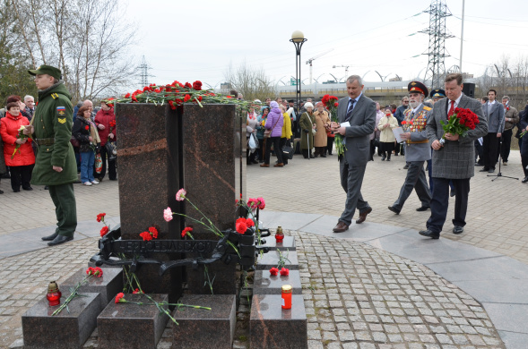

В преддверии памятной даты – 35-летия со дня катастрофы на Чернобыльской атомной электростанции сотрудники территориального отдела по Приморскому району УГЗ и отдела надзорной деятельности по Приморскому району Главного управления МЧС России по г. Санкт-Петербургу выражают огромную благодарность всем ликвидаторам последствий той аварии за их мужество и стойкость, проявленные при выполнении служебного долга и желают им здоровья и долголетия.
От души желаем вам здоровья, счастья и благополучия.

Управление по Приморскому району ГУ МЧС по СПБ, СПб ГКУ «ПСО Приморского района», ВДПО Приморское отделение ГО ВДПО по СПб и территориальный отдел Приморского района.

